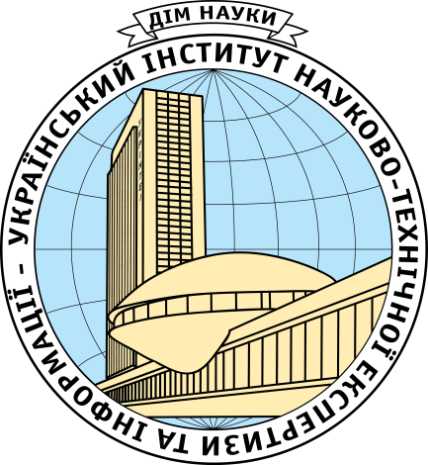
МІНІСТЕРСТВО ОСВІТИ І НАУКИ УКРАЇНИ
ДЕРЖАВНА НАУКОВА УСТАНОВА
УКРАЇНСЬКИЙ ІНСТИТУТ НАУКОВО-ТЕХНІЧНОЇ ЕКСПЕРТИЗИ ТА ІНФОРМАЦІЇ

Шановні колеги!
Запрошуємо Вас взяти участь у науково-практичному семінарі
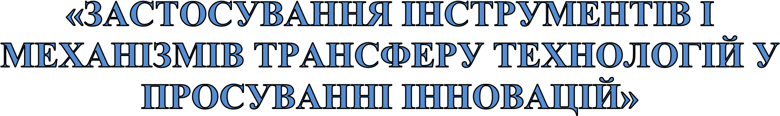
який відбудеться 20 лютого 2018 р. у м. Києві за адресою: вул. Антоновича, 180
(ДНУ УкрІНТЕІ, м. Либідська)
Запрошуються спеціалісти з питань трансферу технологій та інтелектуальної власності: представники ВНЗ, галузевих інститутів, інститутів післядипломної освіти, науковці, патентні повірені, студенти вищих навчальних закладів, представники бізнес-структур, усі зацікавлені особи.

Порядок роботи семінару
9³⁰–10⁰⁰ | Реєстрація учасників
10⁰⁰–11³⁰ | Початок семінару
11³⁰–11⁴⁵ | Перерва на каву-брейк
11⁴⁵–13¹⁵ | Продовження семінару
13¹⁵–14¹⁵ | Обідня перерва
14¹⁵–15⁴⁵ | Продовження семінару
15⁴⁵–16⁰⁰ | Перерва на каву-брейк
16⁰⁰–17³⁰ | Продовження семінару

ФОРМА ТА Умови участі

- Очна участь Організаційний внесок – 450 грн. (сплачується на розрахунковий рахунок УкрІНТЕІ або готівкою у касі Інституту) – включає: участь у роботі семінару, матеріали до семінару на CD-диску, програму заходу, сертифікат учасника.
- Заочна участь Вартість заочної участі – 350 грн. (сплачується на розрахунковий рахунок УкрІНТЕІ) – включає: надання доступу до on-line трансляції семінару, матеріали до семінару на CD-диску, програму заходу, сертифікат учасника.

Реквізити для оплати:
р/р УкрІНТЕІ 31257274197044, МФО 820172 ДКСУ у м. Києві,
ЄДРПОУ 40814998, ІПН 408149926502

Для участі у роботі семінару просимо до 16 лютого 2018 р. надіслати на електронну адресу matusevich@uintei.kiev.ua, ilv@uintei.kiev.ua (тема «семінар») Заявку за наведеною формою:

ЗАЯВКА УЧАСНИКА
науково-практичного семінару «Застосування інструментів і механізмів трансферу технологій у просуванні інновацій», 20 лютого 2018 р.

Прізвище, ім'я та по батькові

Науковий ступінь, вчене звання

Посада

Назва установи, організації, фізична особа

Контактний номер телефону

Е-mаіl

Форма участі  (необхідне залишити) | - очна  - заочна
Форма оплати  (необхідне залишити) | - на розрахунковий рахунок  - у касу інституту

Організатор: Державна наукова установа «Український інститут науково-технічної експертизи та інформації» (ДНУ УкрІНТЕІ), вул. Антоновича, 180, м. Київ, 03150.

Контактна особа з організаційних питань:
Матусевич Вікторія Володимирівна тел. (044) 521-00-70

Дякуємо за співробітництво та інформування Ваших колег!

П Р О Г Р А М А
семінару для фахівців з питань інтелектуальної власності
та трансферу технологій
«ЗАСТОСУВАННЯ ІНСТРУМЕНТІВ І МЕХАНІЗМІВ ТРАНСФЕРУ ТЕХНОЛОГІЙ У ПРОСУВАННІ ІННОВАЦІЙ»

м. Київ 20 лютого 2018 р.

- Патентні дослідження як базис трансферу технологій (Васильєв О. В., к. т. н., директор "Інформатіо-Консорціум", патентний повірений)

- Трансфер технологій і охорона інтелектуальної власності: економіко-правовий аспект. (Андрощук Г. О., к. е. н, завідувач лабораторії правового забезпечення розвитку науки і технологій НДІ інтелектуальної власності НАПрН України»)

- Світові мегатренди технологічного розвитку та їх вплив на трансфер технологій в Україні. (Федулова Л. І., д. е. н., професор кафедрі менеджменту Київського національного торгового-економічного університету)

- Практичні аспекти трансферу технологій. (Капіца Ю. М., к. ю. н., директор Центру досліджень інтелектуальної власності та трансферу технологій НАН України)

